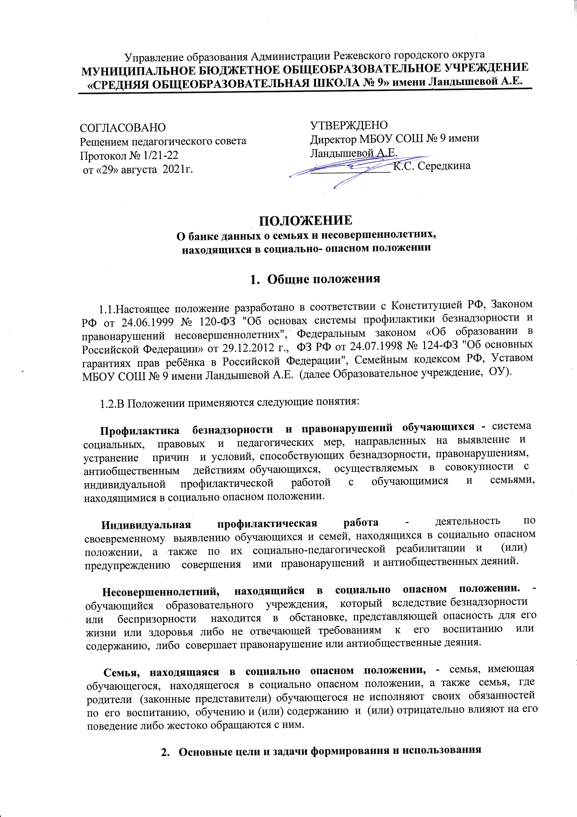

- Основные цели и задачи формирования и использования
единого Банка данных
2.1. Основные цели формирования Банка данных:
- выявление и анализ семейного неблагополучия;
- создание системы оперативного реагирования и взаимодействия различных ведомств и учреждений Режевского городского округа, обеспечивающих выявление семей и несовершеннолетних, находящихся в социально опасном положении, и организацию работы с ними.
2.2. Формирование и использование Банка данных предполагает решение следующих задач:
- создание единого межведомственного информационного поля для учета семей и несовершеннолетних, находящихся в социально опасном положении;
- создание механизма оперативного выявления семей и несовершеннолетних, находящихся в социально опасном положении;
- осуществление оперативного обмена информацией между органами и учреждениями системы профилактики безнадзорности и правонарушений несовершеннолетних (далее именуются – органы и учреждения системы профилактики);
- координация усилий различных ведомств по защите прав и законных интересов несовершеннолетних и семей, находящихся в социально опасном положении;
- согласование возможностей и разграничение компетенции организаций и ведомств по осуществлению социальной реабилитации семей и несовершеннолетних, находящихся в социально опасном положении, и по оказанию им помощи.
3. Порядок формирования Банка данных
3.1. Банк данных формируется на основе сведений всех субъектов системы профилактики безнадзорности и правонарушений несовершеннолетних, органов местного самоуправления. Органов и учреждений системы профилактики и пополняется по мере поступления сведений о вновь выявленных семьях и несовершеннолетних, находящихся в социально опасном положении, и результатах проводимой с ними работы.
3.2. Банк данных формируется и хранится в комиссии по делам несовершеннолетних и защите их прав Режевского городского округа. Ответственный за формирование районного Банка данных назначается постановлением главы муниципального района.
3.3. Обязательные требования к формированию и использованию Банка данных:
- стандартизация документированной информации о семьях и несовершеннолетних. Находящихся в социально опасном положении, ее программно-техническое обеспечение; полнота и достоверность документированной информации о семьях и несовершеннолетних, находящихся в социально опасном положении;
- конфиденциальность информации, внесенной в Банк данных.
3.4. К органам и учреждениям системы профилактики, обеспечивающими выявление семей и несовершеннолетних, находящихся в социально опасном положении и организацию работы с ними, относятся следующие структуры:
- комиссия по делам несовершеннолетних и защите их прав муниципального района; общественные комиссии по делам несовершеннолетних и защите их прав; органы и учреждения управления социальной защиты населения; органы внутренних дел; органы управления образованием и образовательные учреждения; органы опеки и попечительства; органы и учреждения системы здравоохранения; органы и учреждения по делам молодежи; органы службы занятости; органы и учреждения по физической культуре и спорту; органы управления культурой и культурно-массовые учреждения.
3.5. Комиссия по делам несовершеннолетних и защите их прав муниципального района координирует деятельность органов и учреждений системы профилактики по формированию и использованию Банка данных.
3.6. В соответствии с целями и задачами формирования, использования Банка данных и организацией индивидуальной профилактической работы в отношении несовершеннолетних, находящихся в социально опасном положении, и их родителей или законных представителей органы и учреждения системы профилактики осуществляют меры в пределах своей компетенции, предусмотренные действующим законодательством.
3.7. Основаниями для включения семьи и несовершеннолетнего в Банк данных являются: безнадзорность и беспризорность детей; употребление наркотических и других психоактивных веществ, злоупотребление спиртными напитками несовершеннолетним и (или) членами его семьи; судимость родителей или несовершеннолетних, совершение систематических правонарушений, повлекших применение административного взыскания; совершение над ребенком насилия любого вида; аморальный образ жизни родителей или законных представителей; помещение ребенка в социально-реабилитационный центр для несовершеннолетних, - социальный приют или другие учреждения для несовершеннолетних, нуждающихся в социальной помощи и (или) реабилитации.
3.8. Данные факты должны быть зафиксированы в одном из следующих документов: заявление несовершеннолетнего либо его родителей (законных представителей) об оказании им помощи по вопросам, входящим в компетенцию органов и учреждений системы профилактики; приговор, определение или постановление суда; постановление комиссии по делам несовершеннолетних и защите их прав, прокурора, следователя, органа дознания или начальника органа внутренних дел; документы. Определенные ст. 13 Федерального закона от 25.06.1999 № 120_ФЗ «Об основах системы профилактики безнадзорности и правонарушений несовершеннолетних»; заключение по результатам проведенной проверки жалоб, заявлений или других сообщений, утвержденное руководителем органа или учреждения системы профилактики.
3.9. Руководители образовательных учреждений ежеквартально представляют в комиссию по делам несовершеннолетних и защите их прав муниципального района сведения о семьях и несовершеннолетних, находящихся в социально опасном положении и информацию о проделанной с ними работе.
3.10. В случае изменения места жительства семьи или несовершеннолетнего сведения о них, имеющиеся в Банке данных, передаются в течение месяца органу или учреждению, формирующему Банк данных, по новому месту жительства.
3.11. Ответственность за своевременное представление сведений в Банк данных возлагается на руководителей органов или учреждений системы профилактики независимо от ведомственной принадлежности.
4.Использование Банка данных
4.1. На заседаниях комиссии по делам несовершеннолетних и защите их прав муниципального района определяются органы и учреждения системы профилактики, которые организуют проведение индивидуально-профилактической работы с семьями и несовершеннолетними. Находящимися в социально опасном положении, сведения о которых хранятся в едином Банке данных. Решения комиссии по делам несовершеннолетних и защите их прав муниципального района оформляются постановлениями.
4.2. Руководители органов и учреждений системы профилактики имеют право обратиться в комиссию по делам несовершеннолетних и защите их прав муниципального района, где формируется и хранится районный Банк данных, с письменным запросом (за подписью должностного лица) для получения информации о семьях или несовершеннолетних, находящихся в социально опасном положении, и основаниях постановки их на учет, а также об органах и учреждениях системы профилактики, осуществляющих социально- реабилитационную работу с конкретной семьей или несовершеннолетним.
4.3. Снятие семьи, находящейся в социально опасном положеии, сведения о которой хранятся в Банке данных, производится по ходатайству органа или учреждения системы профилактики, ответственного за проведении индивидуально-профилактической работы с семьей, несовершеннолетним, и оформляется постановлением комиссии по делам несовершеннолетних и защите их прав муниципального района.

